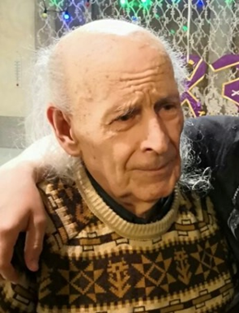
Великая Отечественная война в истории моей семьи.

Окликать их и звать их – напрасно
Не промолвят ни слова в ответ,
Но с улыбкою грустной и ясной
Поглядите им пристально в след
В.Шефнер
Великая Отечественная война… Как много скрыто в этом слове. Жгучая боль, горькие слезы, долгие, мучительные, дни, месяцы, годы, когда каждая секунда наполнена терзающим, изводящим страхом. Не за себя, а за близких, родных, любимых, которые там, где-то далеко, не жалея
Дворский Федор Григорьевич
(фото сделано в апреле 2019 года)
жизни, сражались за свое отечество, за спокойную жизнь своих семей, своих детей…
Но победа досталась слишком большой ценой. Каждая семья лишилась кого-то из родных и близких. Это всенародная трагедия коснулась и моей семьи. Моему дедушке, Федору Григорьевичу Дворскому, на начало войны исполнилось 6 лет. И он вместе с родными оказался на оккупированной территории. Село Кодра Макаровского района Киевской области было окружено лесами, где были отряды партизан. Поэтому фашисты, боясь нападений партизан, сожгли дотла это село. При этом погиб мой прапрадед Иван - мастер на все руки: и кузнец, и плотник, и сапожник, и любитель-самоучка игры на скрипке. Он, желая спасти кузнецкие инструменты, был сожжён нацистами в кузне. Дедушка с родными всю войну до освобождения этой территории нашими войсками скитался по знакомым и дальним родственникам. Конечно, это было непросто, особенно родителям. Нелегко пришлось и младшим братьям моего прадеда Григория Ивановича Дворского- Тимофею и Федору. Тимофей Иванович был танкистом-наводчиком, а Федор Иванович готовил офицерские кадры для фронта. Оба они вернулись живыми в село, которое пришлось отстраивать заново.
Мой второй прадед, Константин Иосифович Мороз, (в честь которого меня назвали) тоже воевал в авиационных войсках, технически обслуживал боевые самолеты. Прошел всю войну от первого дня до дня победы, во время очередной бомбежки аэродрома получил тяжелое ранение в живот. Но вернулся в строй, чтобы дойти до Берлина. Правда, после войны он прожил недолго, в 1946 году умер от последствий ранения. Двоюродный брат моей бабушки Нинель Константиновны Дворской (Мороз), Лев Владимирович прошел всю войну в пехоте без единого ранения. Судьба его хранила в отличии от другого двоюродного брата бабушки, Юрия Романовича, который даже не доехал до фронта, их эшелон в пути попал под налет фашистских бомбардировщиков. Он числился без вести пропавший, его мама долго верила в то, что он жив и вернется. Но, увы….
Я горжусь своими предками. У них стоит учиться бесстрашию, смелости, любви к родине и трудолюбию. Пока жива история, жива память. А пока жива память, жива история. И в сердце каждого из нас должна жить память о великом и таком трудном подвиге нашего народа.
Дворский Константин Олегович 4107

